Örnek:
$f$ fonksiyon adı
$x,y,z$ giriş değişkeni
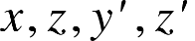 terim
 | x | y | z | f(x,y,z)
$$f\left(0,0,0\right)=\left(0+0\right).1+1=0.1+1=1$$ | 0 | 0 | 1 | 1
$$f\left(0,0,1\right)=\left(0+1\right).1+0=1+0=1$$ | 0 | 0 | 0 | 1
$$f\left(0,1,0\right)=\left(0+0\right).0+1=0.0+1=0+1=1$$ | 0 | 1 | 1 | 1
$$f\left(0,1,1\right)=\left(0+1\right).0+0=1.0+0=0+0=0$$ | 0 | 1 | 0 | 0
$$f\left(1,0,0\right)=\left(1+0\right).1+1=1.1+1=1+1=1$$ | 1 | 0 | 1 | 1
$$f\left(1,0,1\right)=\left(1+1\right).1+0=1.1+0=1+0=1$$ | 1 | 0 | 0 | 1
$$f\left(1,1,0\right)=\left(1+0\right).0+1=1.0+1=0+1=1$$ | 1 | 1 | 1 | 1
$$f\left(1,1,1\right)=\left(1+1\right).0+0=1.0+0=0+0=0$$ | 1 | 1 | 0 | 0

Örnek:
$x+\left(y.1\right)$ ifadesinin değili nedir?
Bir ifadenin değili alınırken $+$ ile $.$ ve 0 ile 1 yer değiştirir.
$x+\left(y.1\right)$ ifadesinin değili 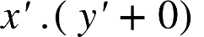 olur.

Örnek: 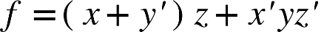fonksiyonuna ait devreyi çiziniz
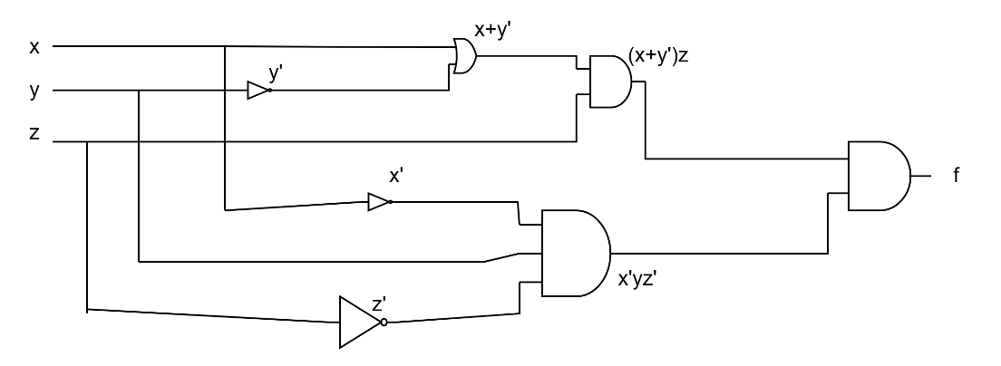

Örnek: Yukarıda verilen fonksiyon için $f\left(1,0,1\right)$ ifadesinin doğruluk değeri nedir?
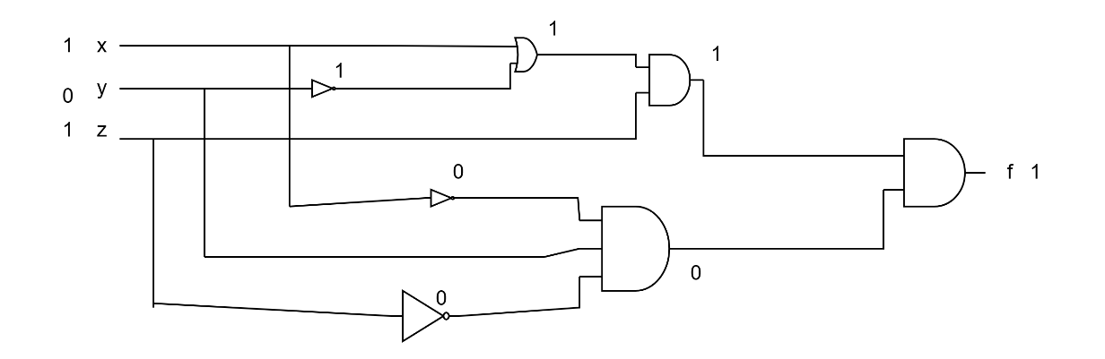
x | y | z | f
0 | 0 | 0
0 | 0 | 1
0 | 1 | 0
0 | 1 | 1
1 | 0 | 0
1 | 0 | 1 | 1
1 | 1 | 0
1 | 1 | 1

Örnek:
fonksiyonunu en sade şekilde yazınız

Örnek: $f\left(x,y,z\right)=x\left(y'z'+yz\right)$ fonksiyonunun doğruluk tablosunu oluşturun
x | y | z | 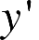 | 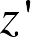 | 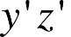 | yz | 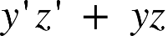 | 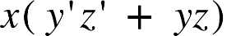
0 | 0 | 0 | 1 | 1 | 1 | 0 | 1 | 0
0 | 0 | 1 | 1 | 0 | 0 | 0 | 0 | 0
0 | 1 | 0 | 0 | 1 | 0 | 0 | 0 | 0
0 | 1 | 1 | 0 | 0 | 0 | 1 | 1 | 0
1 | 0 | 0 | 1 | 1 | 1 | 0 | 1 | 1
1 | 0 | 1 | 1 | 0 | 0 | 0 | 0 | 0
1 | 1 | 0 | 0 | 1 | 0 | 0 | 0 | 0
1 | 1 | 1 | 0 | 0 | 0 | 1 | 1 | 1

ÇÖZÜMLÜ SORULAR
$1.$fonksiyonu için 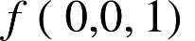$= ?$
 |  |  | 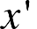 |  |  |  | 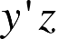 | 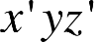 | 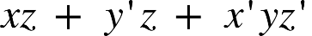
0 | 0 | 0 | 1 | 1 | 1 | 0 | 0 | 0 | 0
0 | 0 | 1 | 1 | 1 | 0 | 0 | 1 | 0 | 1
0 | 1 | 0 | 1 | 0 | 1 | 0 | 0 | 1 | 1
0 | 1 | 1 | 1 | 0 | 0 | 0 | 0 | 0 | 0
1 | 0 | 0 | 0 | 1 | 1 | 0 | 0 | 0 | 0
1 | 0 | 1 | 0 | 1 | 0 | 1 | 1 | 0 | 1
1 | 1 | 0 | 0 | 0 | 1 | 0 | 0 | 0 | 0
1 | 1 | 1 | 0 | 0 | 0 | 1 | 0 | 0 | 1

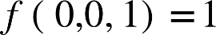 olur.

2. 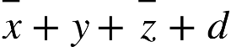ifadesinin 0 olması için , , ve ne olmalıdır?
x y z d
A) 1 0 0 0
B) 1 0 1 0
C) 0 1 0 0
D) 1 0 1 1
E) 0 1 0 1
Doğru cevap B
3. doğru ise 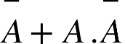 sonucu nedir ?
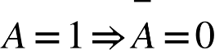, 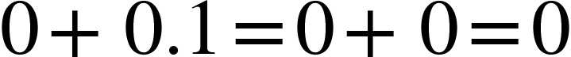 olup istenilen sonuç 0'dır.
4.  olduğunu gösteriniz.

5. 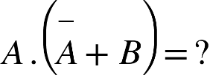
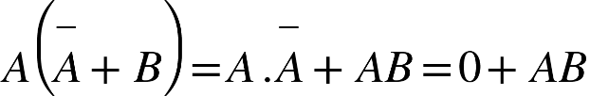

6. ifadesini en sade şekilde yazınız.
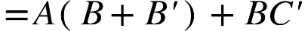
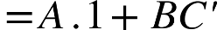
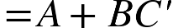

7.
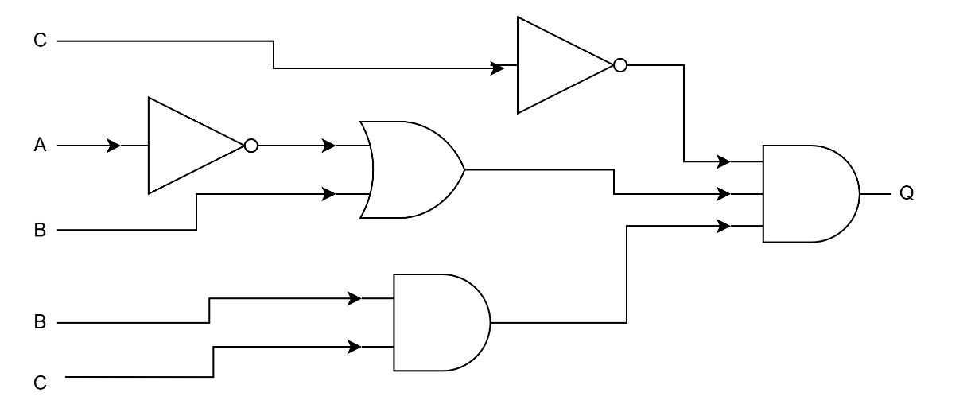
Q ifadesini gösteren ifadeyi yazınız
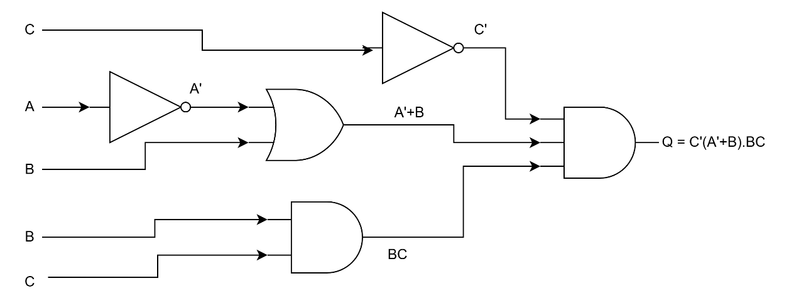
8. 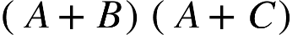 çarpımını en sade hâle getirerek bu ifadeyi gösteren bir devre çiziniz.
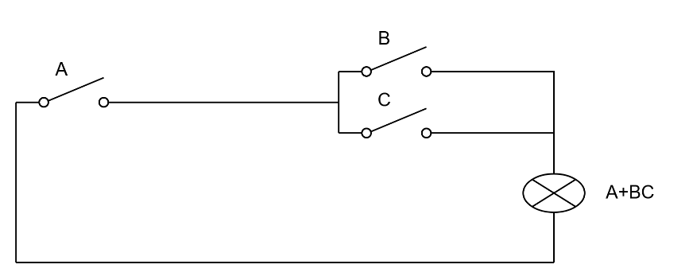



9.  olduğunu gösteriniz.
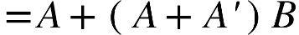
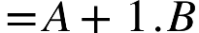 Kural
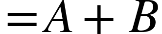

10. ise 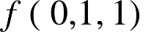ve 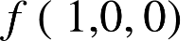değerlerini doğruluk değeri tablosu yaparak bulunuz
A | B | C |  | 
1 | 1 | 1 | 0 | 1
1 | 1 | 0 | 0 | 1
1 | 0 | 1 | 1 | 1
1 | 0 | 0 | 0 | 1
0 | 1 | 1 | 0 | 0
0 | 1 | 0 | 0 | 0
0 | 0 | 1 | 1 | 1
0 | 0 | 0 | 0 | 0
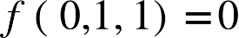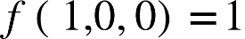
11. 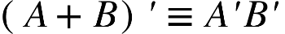 olduğunu doğruluk tablosu yaparak bulunuz
A | B | 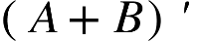 |  | 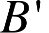 | A'B'
1 | 1 | 0 | 0 | 0 | 0
1 | 0 | 0 | 0 | 1 | 0
0 | 1 | 0 | 1 | 0 | 0
0 | 0 | 1 | 1 | 1 | 1

12. olduğunu gösteriniz.
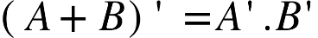
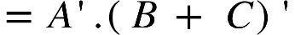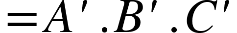
13. ifadesine ait Venn şemasını çiziniz
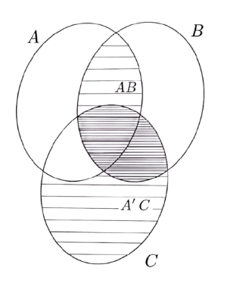


14. ifadesini en sade şekilde yazınız
$1+A=1$
- 1

DEĞERLENDİRME SORULARI
- fonksiyonunun $f\left(1,0,1\right)$ için doğruluk değeri nedir?
A)0 B)-1 C)1 D)0.5 E)2
Çözüm:
$\left(z+z=z\text{ veya özdeşliğinden}\right)$
$f=z.\left(y+y'\right)+y.x+z.x \left(y+y'=1\text{ veya özdeşliğinden}\right)$
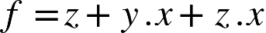
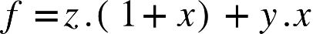$\left(1+x=1\text{ veya özdeşliğinden}\right)$
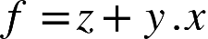
$f\left(1,0,1\right)=1$
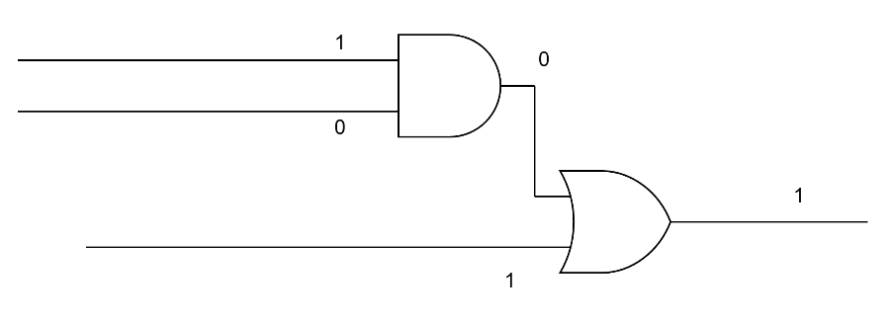
Doğru Cevap C

- $y+\left(x.1\right)$ ifadesinin değili aşağıdakilerden hangisidir

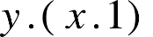
A)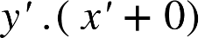 B) 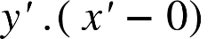C)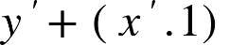 D) 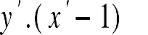E)

Çözüm: Bir ifadenin değilini alırken $+$ ile $.$ ve 0 ile 1 yer değiştirir. Harflerde ise $'$ işareti değili anlamına gelmektedir. Bu nedenle; $y$ yerine $y'$, $x$ yerine $x'$ ve 1 yerine 0 yazılmalıdır. $y'.\left(x'+0\right)$ şeklinde yazılır. Cevap A'dır.

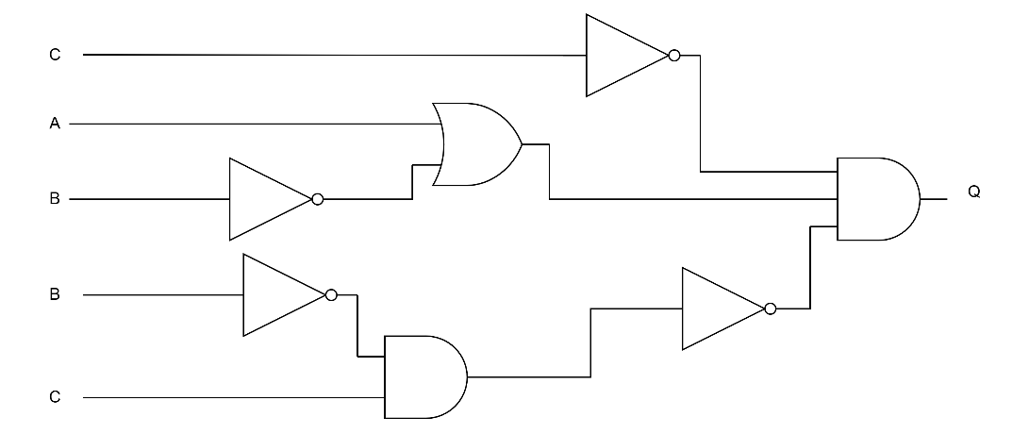

Yukarıda verilen $Q$ ifadesini yazınız
Çözüm:
ALIŞTIRMALAR
- ifadesini en sade şekilde yazınız
(A+B)(A+C)(A+D)= (A+B)(A+C)=A+BC
=$\left(A+BC\right)\left(A+D\right)=A+BCD$
Sonuç: $A+BCD$
- ise $f\left(1,1,0\right)$ ve $f\left(1,1,0\right)$ değerlerini doğruluk tablosunu yaparak açıklayınız
A | B | C | A+B |  |  | 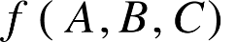
0 | 0 | 0 | 0 | 1 | 0 | 0
0 | 0 | 1 | 0 | 1 | 1 | 1
0 | 1 | 0 | 1 | 0 | 0 | 1
0 | 1 | 1 | 1 | 0 | 0 | 1
1 | 0 | 0 | 1 | 1 | 0 | 1
1 | 0 | 1 | 1 | 1 | 1 | 1
1 | 1 | 0 | 1 | 0 | 0 | 1
1 | 1 | 1 | 1 | 0 | 0 | 1

Cevap 1 dir çünkü (A + B) ifadesinde ikiside 1 olduğundan veya bağlacından sonuç 1 çıkar. İkinci kısımda ise B'C ifadesinde B' 0 olur değili durumundanC de sıfırdır ve durumunda 0 çıkar iksini birleştirdiğimizde (A+B) + B'C ifadesi 0+1 den 1 çıkar.
3. f(A,B,C) =AC + B'C ifadesine ait Venn şemasını çiziniz.
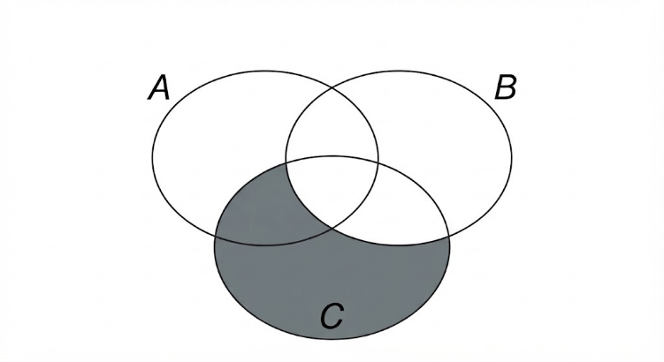

4. $A\left(A+B\right)C$ çarpımını en sade hâle getirerek bu ifadeyi gösteren bir devre çiziniz
$A\left(A+B\right)C$ =$\left(AA+AB\right)C$
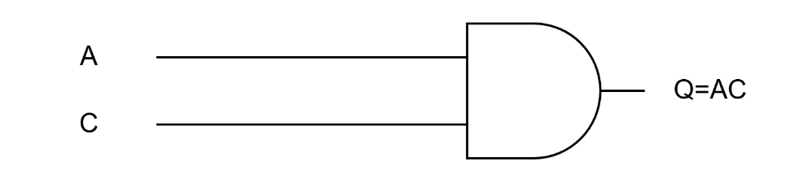
=$\left(A+AB\right)C$
=$A⋅C$

